ÁREA: CIENCIAS SOCIALES |  |  | DOCENTE:
ASIGNATURA: CIENCIAS SOCIALES |  |  | ESTUDIANTE:
GRADO: CICLO III | MÓDULO: 3 | ANEXO: 2 | TIEMPO: | FECHA: ____/ ____ / ____

PREGUNTAS DE SELECCIÓN MÚLTIPLE CON ÚNICA RESPUESTA

Las siguientes preguntas constan de un enunciado y de cuatro posibilidades de respuesta. Debes elegir la correcta y rellenar completamente el óvalo correspondiente en tu hoja de respuestas.

- Lea el siguiente texto y responda:

Crónica
Los altavoces del 11 de septiembre
Septiembre de 2001, Nueva York. Cuando el avión embistió la segunda torre,
y la torre crujió, la gente huyó volando escaleras abajo. Entonces los altavoces
mandaron que los empleados volvieran a sus puestos de trabajo. ¿Quiénes
actuaron con sentido común? Se salvaron los que no obedecieron.
Eduardo Galeano.

1. En el fragmento de la crónica anterior se sabe que:
A. los hechos narrados sucedieron en Nueva York en septiembre de 2001.
B. el escritor se refiere a un hecho ficticio.
C. la crónica fue escrita en Nueva York en septiembre de 2001.
D. la crónica corresponde a un párrafo de una novela de ficción.

2. La idea principal del fragmento de la crónica es:
A. los altavoces dan órdenes sin sentido.
B. los empleados obedientes están destinados a morir.
C. el hecho en cuestión es una curiosidad.
D. el sentido común es muy importante en caso de emergencia.

3. Las personas que salvaron sus vidas lo hicieron porque:
A. siguieron el sentido común y obedecieron las órdenes de los altavoces.
B. volvieron a sus sitios de trabajo.
C. siguieron el sentido común y desobedecieron a los altavoces.
D. huyeron utilizando los ascensores.

4. En las organizaciones sociales como la escuela, obedecer significa:

A. hacer todo lo que nuestros superiores ordenan sin decir nada.
B. respetar todo lo que los demás hacen y dicen.
C. respetar normas como las que están en el Manual de Convivencia.
D. hacer lo que nos conviene a mí y a mis amigos.

5. En una emergencia existe una organización social cuyos objetivos son ayudar
A. a las personas que tienen sentido común.
B. a las personas que no tienen sentido común.
C. a todas las personas para que no corran riesgos.
D. a las personas más necesitadas de orientación.

- Lea el siguiente texto y responda:

América Latina y los indígenas
(...) ser indígena en América Latina equivale a estar situado en las capas más
bajas de la sociedad y en las zonas con mayor pobreza y atraso, incluido el
educativo. Tales desventajas tienen que ver tanto con aspectos de salud y de
salubridad como nutricionales. De ahí que se considere que, ser indígena, es
igual a ser pobre. La gravedad de la situación es tal, que ahora se considera la
pobreza indígena como indicador de rechazo o de violación de los derechos
humanos.
Así, por ejemplo, en Bolivia un estudiante de habla indígena tiene el doble
de posibilidades de repetir un determinado grado frente a su par que habla
sólo castellano.

- Una conclusión que podemos sacar del texto anterior sobre los indígenas es:

A. en América Latina los indígenas tienen garantizados todos sus derechos.
B. en algunos países de América Latina los indígenas son pobres.
C. en América Latina los indígenas son pobres porque no son educados.
D. los indígenas sufren más la pobreza que otros grupos de población.

- La situación de pobreza de los indígenas puede considerarse como:

A. un indicador de que los indígenas son perezosos y poco inteligentes.
B. un descuido de los gobiernos de América Latina.
C. una práctica cultural e histórica de las sociedades latinoamericanas.
D. un indicador de rechazo y una violación de los derechos humanos.

- Una forma de discriminación del texto sobre los indígenas, es:

A. los indígenas son pobres porque quieren.
B. un niño indígena pierde más fácilmente un grado escolar que uno blanco.
C. las culturas indígenas son componente esencial de América Latina.
D. los gobiernos de América Latina destinan grandes cantidades de dinero para las poblaciones
indígenas.

- La imagen que tiene relación con la palabra etnia es:

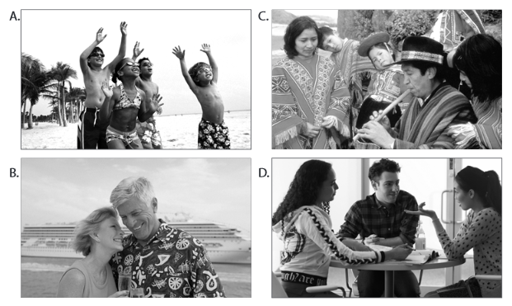

- Prácticamente todas las ruinas de Mesoamérica tienen por lo menos un juego de pelota donde los equipos jugaban un deporte que aún no está claramente comprendido. En la versión mexicana, dos anillos de piedra sobresalen de paredes opuestas y parece ser que los equipos hacían puntos al poner la pelota de hule a través de uno de esos anillos. De cualquier manera, este juego era tomado en serio y tenía connotaciones religiosas tan profundas que muchas veces los jugadores eran sacrificados.
Es posible afirmar entonces, que más que un deporte, el juego de la pelota era:

A. Una oportunidad para estrechar lazos afectivos entre los miembros de la comunidad.
B. Ritual, parte de una ceremonia religiosa.
C. La ocasión en que los hombres competían para agradar a su pueblo.
D. Todo un espectáculo artístico

6. El continente de América comprende tres grandes territorios. Enunciándolos en orden de norte a sur serian:

A. Estados Unidos, Centroamérica, Suramérica
B. Centroamérica, Suramérica, Norteamérica
C. Norteamérica, Centroamérica, Suramérica
D. Norteamérica, Centromexico, Suramérica

7. Sistema laboral originario de la región andina consistente en la selección de personas (campesinos, normalmente) de un ayllu determinado para emplearlas en un trabajo a favor de un estado o gobernante. El sistema fue aplicado por los españoles en los virreinatos americanos. Este sistema fue conocido como:

A. Calpulli
B. Ayllu
C. Mita
D. Encomienda.

